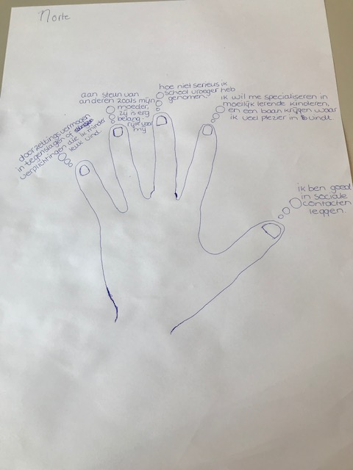**Getekende ontwikkelingshand**